# 代计费接入文档

## 业务介绍

### 代计费方案

目前中音共有两种方式代计费方式

1. 网络接口验证码方式(部分省份目前需要强制使用该方式)
2. 短信方式

具体采用哪种方式,请贵司与中音产品接口人联系.

#### 验证码方式

1. app通过SDK展现由中音设计的统一计费确认界面
2. 用户点击确认号码和资费后,发送验证码
3. 用户回填验证码,点击确认
4. 开放平台收到接口调用请求后完成计费
5. 开放平台通知app及合作方服务器计费结果
6. 如果过程中接口调用失败或超时，app需要向合作方服务器查询订购结果

优点:

强制要求短信验证码二次确认,安全系数高

支付界面由中音统一设计完成,提示明细,降低客户投诉率

缺点:

需要用户回填验证码,部分机型需跳出游戏以读取短信验证码,影响用户体验

增加操作步骤会导致转化率大幅降低

需要用户处于联网状态

界面参考

其中手机号码输入框可由NET取号自动填充

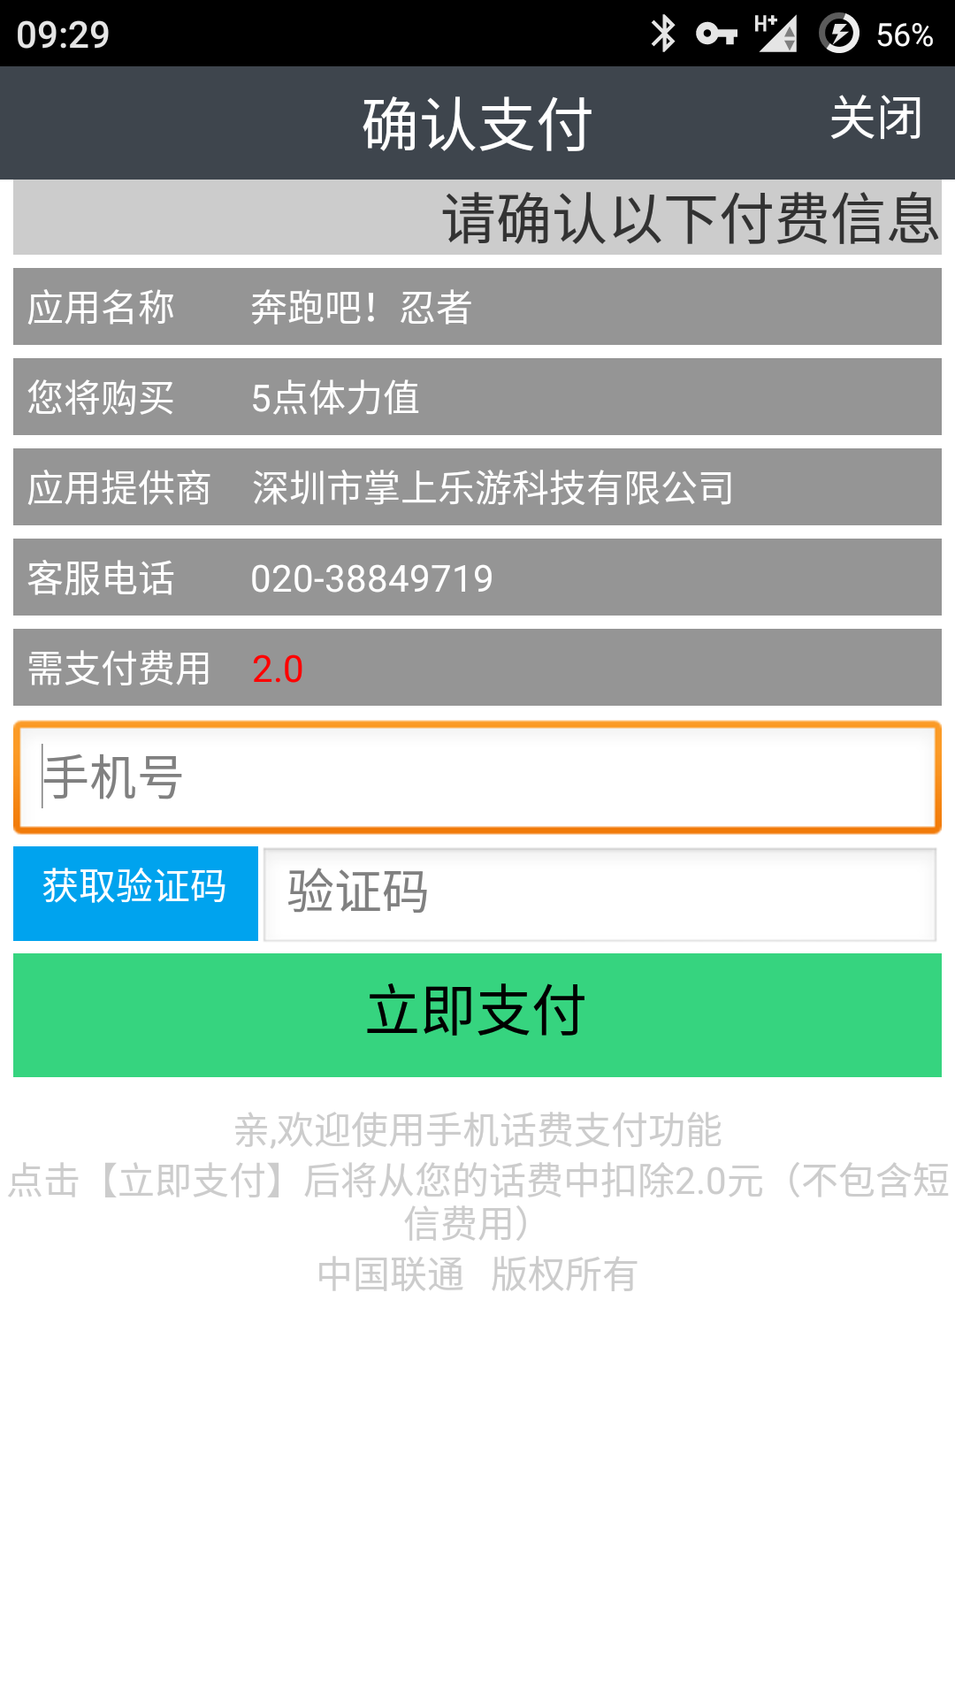

#### 无验证码方式

该方案为推荐方案,中音提供SDK实现计费

1. app通过SDK展现由中音设计的统一计费确认界面
2. 用户点击确认资费后,点击确认
3. sdk发送上行加密短信指令（IOS只能够调用系统短信界面并自动填写短信内容,用户自己点击发送）
4. 开放平台收到短信指令后完成计费
5. 开放平台通知app及合作方服务器计费结果
6. 如果下行短信接收失败或超时，app需要向合作方服务器查询订购结果（IOS无法通过app接受短信，此步骤必须）

优点:

只需点击两次确认按钮即可完成购买操作,转化率高

用户无需跳出当前游戏即可完成购买操作,用户体验好

支付界面由中音统一设计完成,提示明细,降低客户投诉率

采用短信上行方式订购,号码100%准确,可避免NET取号错误率投诉

用户使用时无需联网

缺点:

无强制短信验证码,二次确认不规范

如sdk遭到破解,app则存在恶意扣费的可能

参考界面



### 各方式比较

|  |  |  |  |  |  |  |
| --- | --- | --- | --- | --- | --- | --- |
| 方式 | 操作步骤 | 用户体验 | 恶意扣费风险 | app需要获得用户号码 | 是否需联网 | 备注 |
| 验证码 | 多 | 差 | 最低 | 是 | 是 | 可配合NET取号接口完成号码填充 |
| 无验证码 | 少 | 较好 | 较低 | 否 | 否 | 采用短信指令完成,可确保号码正确 |

## 接入指引

### 详细接入步奏

以下以无验证码有确认界面方式为例说明完整接入步骤

1. 合作方在开放平台注册并申请app(渠道),具体指引参见http://open.10155.com/cms/process/index.jhtml
2. 由中音提供产品id列表,产品id对应价格,如1元,5元,10元.合作方自行设计对应价格的产品在应用中的权益.
3. 申请CPID,否则可能会影响结算,调用订购接口时需把CPID填入contentId的前五位
4. 如采用验证码方式,则需申请以下代计费相关能力接口,无验证码方式无需额外申请接口(也无需做应用上线操作)  
   http://open.10155.com/rest/api/doc  
   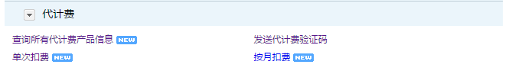
5. 调用sdk完成计费(完整参考请见demo及代计费SDK接口文档)
6. 参考实现通知回调接口,以便服务器侧接收扣费结果信息.

### 服务器通知回调接口

如合作方需要接受代计费结果通知,则需实现以下回调接口(IOS环境下必须实现,否则无法查询计费结果)

http://合作方服务器/payNofity?appkey=xxxxx&timestamp=xxxx&callNumber=xxxx& productId =xx&contentId =xxxx &returncode=xxx&description=xxxxdigest=xxxx

其中payNofity为样例,具体名称可由合作方自定

请注意url参数采用utf-8编码,服务器端如果不正确将导致乱码和鉴权失败.

appkey,timestamp,digest三个参数用于鉴权,鉴权规则同开放平台

以下为业务参数,同样需要参与鉴权

具体鉴权规则参考http://open.10155.com/cms/apiparam/index.jhtml

|  |  |  |  |
| --- | --- | --- | --- |
| callNumber | String | 必填 | 用户号码 |
| productId | string | 必填 | 代计费产品id |
| contentId | string | 必填 | 订购内容号 |
| returnCode | string | 必填 | 订购结果码  000000为成功 |
| description | string | 选填 | 结果描述 |

#### 回调成功条件

此次请求http状态码200为成功,其余均为失败(包括 302重定向).

#### 回调失败重试机制

如果回调失败,则重试三次,第一次间隔1分钟,第二次间隔30分钟,第三次间隔2小时,此时除鉴权参数外其它参数不会发生变化

#### 回调地址配置

开发完成后,请将http://合作方服务器/payNofity部分的实际url告知中音代计费项目组,由管理员在后台手工进行配置.

开放平台应用信息中的回调地址并非代计费回调地址,请勿填写.

### 产品id说明

按照联通增值业务规范规定,所有增值业务扣费必须通过产品id进行.

每个产品id对应具体的价格,如1元,5元,10元.

实际接入过程中,中音会为贵司分配一套产品id列表,该列表由产品同事进行分配管理.

合作方需自行设计对应价格的产品在应用中的权益.

示例:

0000001199这个测试用产品id扣费1元,对应游戏内权益为一颗宝石

0000001200这个测试用产品id扣费2元,对应游戏内权益为三颗宝石

以此类推.

#### 测试用产品Id

由于向各个省份申请新的产品id需要一段时间,为保证合作方在拿到SDK之后可尽快开展联调,中音提供了若干个测试用产品id.

沃音代收1元 0000001199

沃音代收2元 0000001200

沃音代收3元 0000001201 (该测试代码不会实际扣费,也不会记录话单)

注: 0000001199及0000001200两个代码会进行实际扣费,测试时请保证卡内余额充足

0000001201不会进行扣费,仅用于测试SDK或接口.

注2:如需测试失败信息,可任意填入一个不存在的产品id,比如0000000000

### 常见问题

**Q: app无法发送或收到短信**

A: 请确认app已有短信发送及读取权限

**Q: 无验证码方式点击立即支付后长时间无响应,之后提示60003错误**

A:

1. 请确认app已有短信读取权限
2. 请确认appId/ appSecret 填写是否正确(前后空格)
3. 确保手机日期时间正确

**Q: 验证码方式点击获取验证码后提示失败**

A:

1. 请确保应用有短信发送及读取权限
2. 请确保应用申请了” 发送代计费验证码”私有能力

**Q: 点击立即支付后提示”渠道xxx无权限操作xxxxx产品id”**

A: 请将分配给贵司的产品id列表发给中音技术进行产品赋权.

**Q: 部分用户号码进行扣费时提示“您所在的省份不支持该业务”错误**

A: 该用户号码省分不支持代计费业务,请等待该省分开放

**Q: 部分用户号码进行扣费时提示“您的号码不支持该业务”错误**

A: 该用户号码处于中音客服黑名单中,一般为用户投诉要求导致

**Q: 部分用户号码进行扣费时提示“VAC返回：业务不存在”错误**

A: 该产品id在该用户号码省分未生效,请于中音产品联系

## 二级渠道拆帐

部分渠道在联通属于一级渠道,其渠道下有多个二级渠道,需要做二级渠道拆帐

在方案中,可以使用内容Id字段完成此功能.

具体方法为,在内容Id字段中,填写自有二级渠道的id,扣费成功后,该字段内容会由回调接口通知到渠道侧,渠道侧可根据内容Id中的二级渠道id进行记录并拆帐.

举例:

某合作渠道在联通系统中注册了app,该渠道自有二级渠道有01,02,03三个

当01这个二级渠道游戏调用sdk时,内容Id字段填入9000101XXXXXXXXXXXXX

开头五位90001为300001这个渠道分配的CPID(联通PRM结算系统使用),固定填写

之后的六七位01为二级渠道id,由合作渠道自身管理并分配

剩余部分为订单流水,任意填写,不冲突即可.

当支付完成时, 9000101XXXXXXXXXXXXX这个内容id会通知给合作方服务器,合作方服务器收到请求后,根据六七位为二级渠道id规则即可判断出此次计费为01二级渠道产生